Приложение к постановлению мэрии города от 29.11.2017 № 5789
Проект планировки набережной от Ягорбского моста до Октябрьского моста с разработкой рабочей документации и изготовлением макета (1 этап работ) в части территории от ул. Милютина до ул. Коммунистов (ПК-1) и от пер. Красного до ул. М. Горького
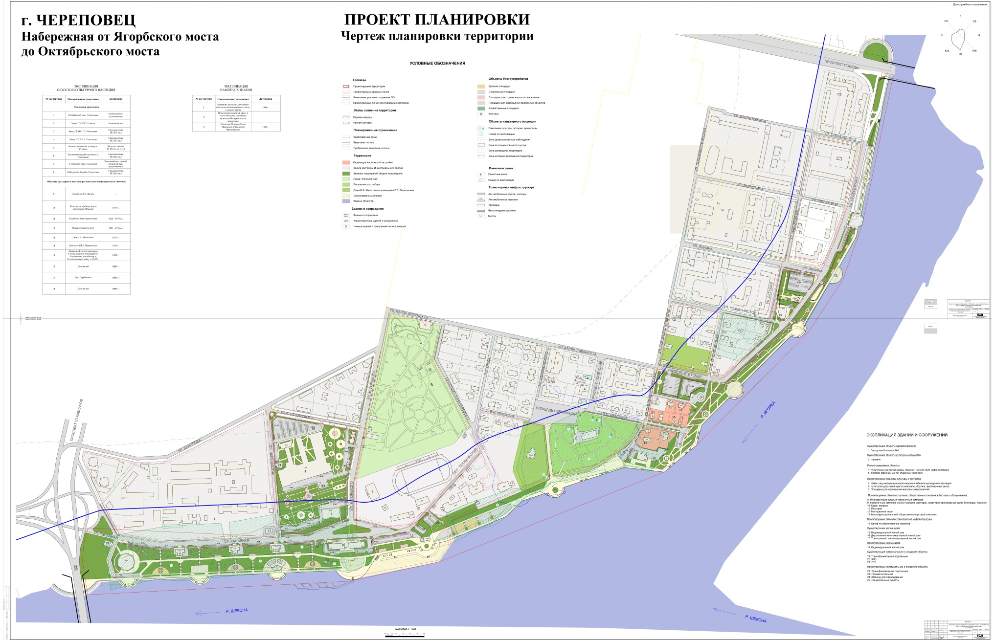

Проект межевания набережной от Ягорбского моста до Октябрьского моста с разработкой рабочей документации и изготовлением макета (1 этап работ) в части территории от ул. Милютина до ул. Коммунистов (ПК-1) и от пер. Красного до ул. М. Горького
